HỌC SINH TRƯỜNG THCS KIÊU KỴ THAM GIA NGÀY ĐOÀN VIÊN NĂM 2024
Ngày 24/3, chào mừng 93 năm Ngày thành lập Đoàn TNCS Hồ Chí Minh (26/3/1931-26/3/2024), Thành đoàn Hà Nội tổ chức chương trình “Ngày đoàn viên” năm 2024 tại huyện Gia Lâm.
Phát biểu tại chương trình, Bí thư Thành đoàn Hà Nội Chu Hồng Minh cho biết, cùng với đoàn viên, thanh niên cả nước, thành phố Hà Nội tổ chức chương trình “Ngày đoàn viên” năm 2024. Ngày đoàn viên được tổ chức với mục đích tạo môi trường thuận lợi để đoàn viên ít có điều kiện sinh hoạt Đoàn tham gia thường xuyên các hoạt động của Đoàn; đồng thời, thể hiện tinh thần xung kích, tình nguyện và trách nhiệm của đoàn viên với tổ chức Đoàn, thực hiện quyền, nghĩa vụ của người đoàn viên.
Trong những năm qua, các cấp bộ Đoàn trên toàn thành phố đã triển khai nhiều hoạt động tập hợp, đoàn kết thanh niên như: Phát triển tổ chức Đoàn, Hội trong doanh nghiệp, trường học, doanh nghiệp ngoài Nhà nước; thành lập các chi đoàn, chi hội thanh niên tại khu lưu trú, nhà trọ, khu vực chung cư, đô thị mới; tặng quà cho thanh niên công nhân xa quê; khám bệnh và cấp thuốc miễn phí…
Nhân dịp kỷ niệm 93 năm Ngày thành lập Đoàn TNCS Hồ Chí Minh, Bí thư Thành đoàn Hà Nội gửi lời chúc mừng đến toàn thể đoàn viên, thanh niên Thủ đô; mong các đoàn viên luôn phát huy ngọn lửa nhiệt huyết của tuổi trẻ; phát huy nhiều hơn nữa truyền thống tốt đẹp của tuổi trẻ cả nước, đóng góp tích cực cho công cuộc xây dựng Thủ đô, đất nước phồn vinh và hạnh phúc.
Chương trình “Ngày Đoàn viên” năm 2024 cấp thành phố diễn ra với nhiều hoạt động như: Trao quyết định thành lập 3 tổ chức Đoàn trong doanh nghiệp ngoài Nhà nước; trao danh sách 78 đoàn viên ưu tú cho Đảng xem xét, kết nạp; kết nạp đoàn viên mới; trao tặng phần quà “Điều ước cho em” và tặng quà cho 10 học sinh có hoàn cảnh khó khăn; ra quân vệ sinh môi trường, xóa điểm đen rác thải; khánh thành công trình sân chơi thanh, thiếu nhi, tủ sách thanh niên...
Ngoài ra, trong chương trình còn tổ chức chung kết giải bóng đá Mùa Xuân; tặng mã QR thanh toán cho các hộ kinh doanh, triển khai mô hình chợ dân sinh không tiền mặt; khánh thành công trình thanh niên: Số hóa di tích ứng dụng công nghệ VR 360; tổ chức ngày hội tư vấn, hướng nghiệp cho đoàn viên, thanh niên khối THPT; cấp chữ ký số cho đoàn viên, thanh niên…
Dưới đây là một số hoạt động trong Ngày Đoàn Viên của học sinh trường THCS Kiêu Kỵ
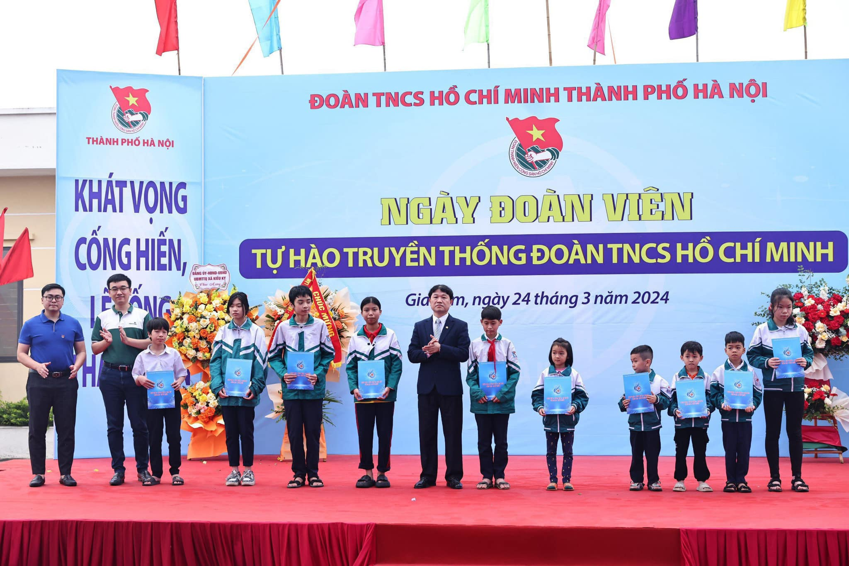
5 em học sinh có hoàn cảnh khó khăn được trao phần quà
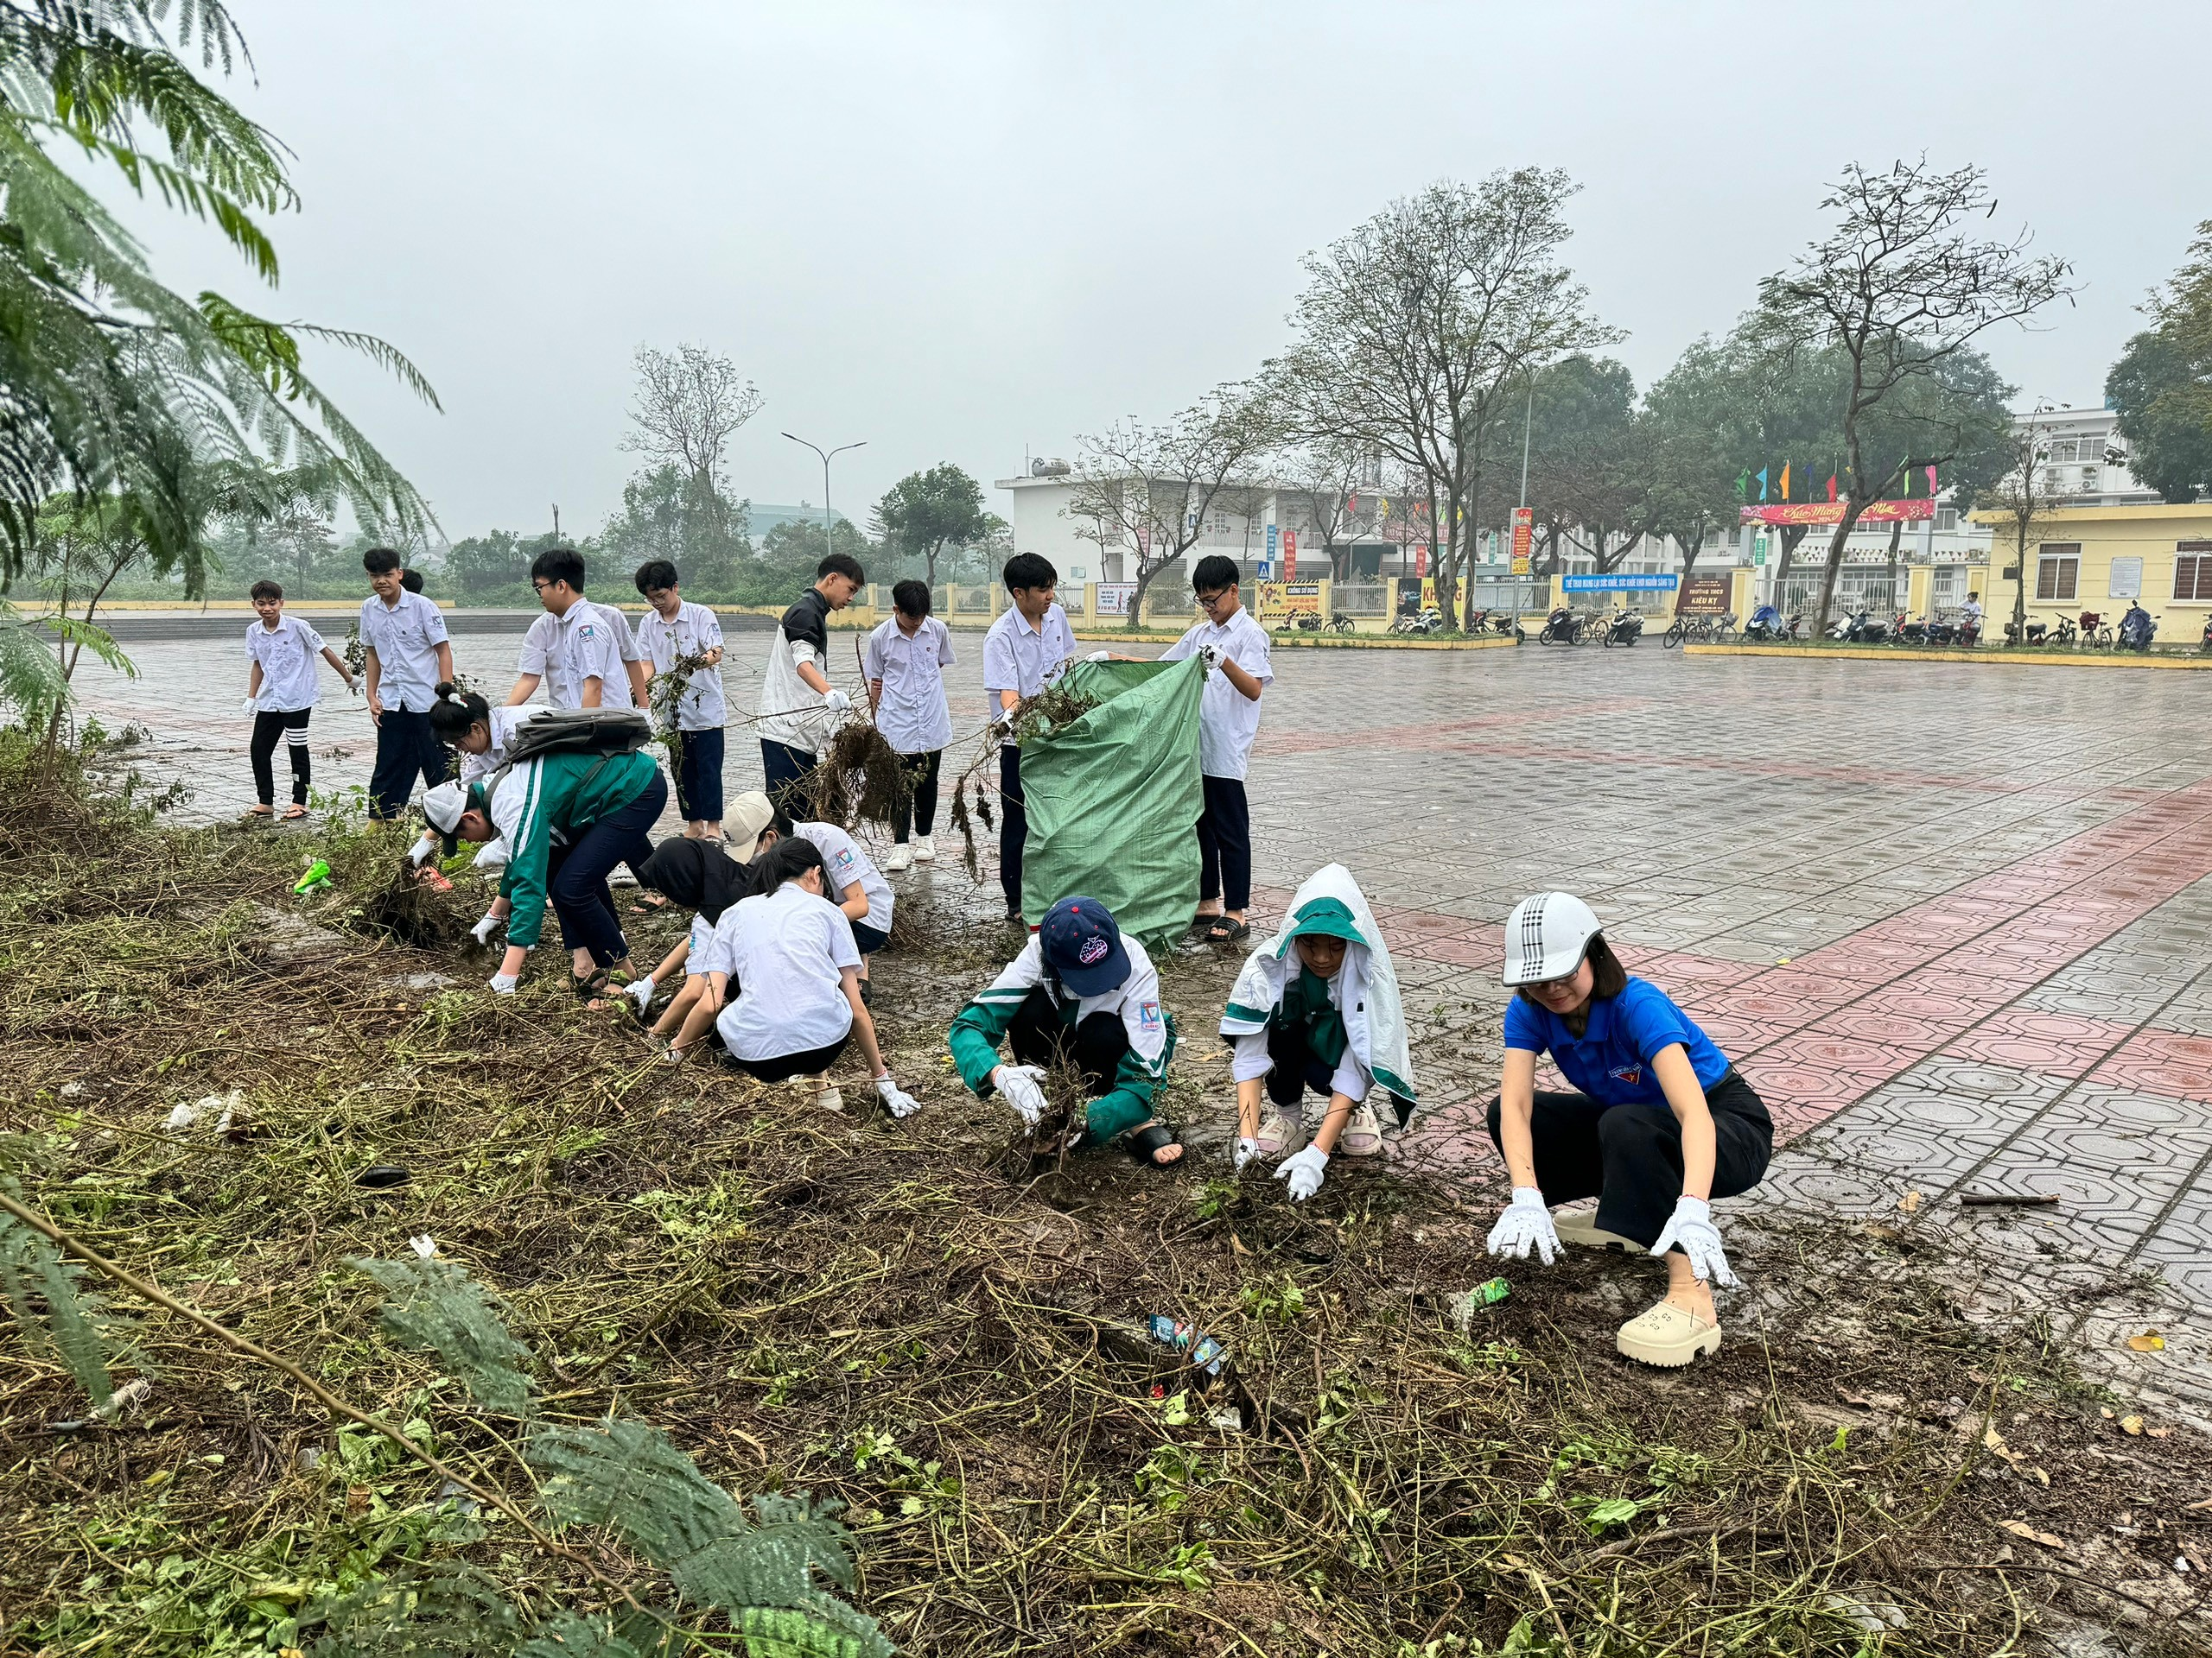



Giáo viên và 34 đoàn viên trường cùng tham gia quét dọn vệ sinh môi trường

